奥鹏教育“学历业务升级新平台”-招生平台需求方案

责任中心：渠道服务中心

需求方案分工表

|  |  |  |  |
| --- | --- | --- | --- |
| **业务系统** | **业务模块** | **需求联系人** | **排期** |
| 产品 | 授权管理 | 高校-陈松 | 一期 |
| **发布管理** | **待定** | **二期** |
| 招生 | **流量管理（网招）** | **渠道-韩景华** | **二期** |
| 学习中心线下招生 | 学服-李瑞雪 | 一期 |
| 咨询 | 咨询管理（服务运营） | 渠道-韩景华 | 一期 |
| 预报名咨询记录 | 渠道-韩景华 | 一期 |
| 报名 | PC端优化 | 学服-李瑞雪 | 一期 |
| **移动端管理** | **学服-李瑞雪** | **二期** |

需求方案确认单

|  |  |  |
| --- | --- | --- |
| **业务中心** | **总负责人** | **需求联系人** |
| **渠道服务中心** |  |  |
| **高校合作中心** |  |  |
| **学生服务中心** |  |  |
| **研发中心** |  |  |
| **公司领导签批：** | | |

附：招生系统需求说明（2017年4月13日）

招生系统需求说明（2017年4月13日）

1. **招生系统定位**

招生系统应对奥鹏整体业务招生环节如下需求：

1. 奥鹏整体业务发展、运营模式转换及渠道体系变革带来的招生管理需求
2. 奥鹏线上招生需求
3. 学习中心招生咨询记录线上跟踪、管理需求
4. 报名业务效率与体验提升需求
5. 原有招生功能梳理、优化。
6. **招生系统支撑业务范围**
7. 支持奥鹏学历与非学历项目招生
8. 优先考虑支持奥鹏学历教育项目招生
9. 非学历项目以机构提供教育培训证书销售
10. **奥鹏学历教育项目招生业务范围**
11. **产品授权业务**

A院校运营教育项目的管理：设置自身（或由奥鹏设置）可运营的教育项目（网教/成函/ /培训证书/辅修）。 院校可针对省级运营中心设置学历项目最大招生人数。

B院校各教育项目产品基础数据（产品型号数据）维护：院校设置维护其开展的各教育项目当前批次可招生的层次、专业数据。

C产品授权：

情形一，由省级运营中心为其下辖学习中心向院校发起其合作教育项目范围的某批次、层次专业的招生授权申请，由院校对其授权申请进行审批。

情形二，由院校向学习中心直接发起某批次层次专业的招生授权。

对学习中心招生授权的内容包括：批次、层次专业，学费标准，招生人数等；对学习中心的招生授权完成后形成学习中心的招生计划。

1. **产品发布业务（第二期）（产品部门）**

产品通过内容管理系统（CMS）发布。奥鹏对产品进行包装（即对产品进行多种形式的描述与呈现），并选择相应的渠道（如自有网站、移动端；线上合作电商渠道、广告渠道；线下招生简章、广告等）进行产品发布。省级运营中心及学习中心、学生等可转发。

1. **奥鹏线上招生业务**

奥鹏线上招生业务提供流量合作方接入管理（仅奥鹏有权利接入流量合作方，省级运营中心与学习中心无此权利），即通过为流量合作方提供“预报名生源”流量接入端口，将流量合作方运营的预报名生源流量接入奥鹏，并由奥鹏在自身整体范围内进行流量分发。

奥鹏线上招生业务流量合作方整体分为四类:

A奥鹏线上各类自有渠道

B奥鹏合作的各类线上客户资源方（线上流量商）

C省级运营中心

D学习中心

1. **学习中心线下招生业务**

学习中心通过各种线下运营手段获取的“预报名生源”，可以通过录入报名信息的方式进行招生管理。

1. **咨询业务**

奥鹏提供咨询系统对“预报名生源”开展咨询业务，所有“预报名生源”数据都需要首先进入咨询系统。咨询系统承接奥鹏线上招生业务“预报名生源”时，对学习中心提供**招生服务**（需要学习中心申请开通才能通过咨询系统享受招生服务）；咨询系统承接学习中心线下招生业务“预报名生源”时，仅作为**咨询工具**免费提供给所有学习中心使用。

A当咨询系统承接奥鹏线上招生业务“预报名生源”并对学习中心提供招生服务时，涉及奥鹏、省级运营中心、学习中心三个机构，具体服务业务如下：

1. 奥鹏：通过开放线上招生“预报名生源”流量接入端口引入的流量（能够标示出机构来源，用于来源分析和结算管理），流量可由奥鹏向所有省级运营中心进行分发。若 “预报名生源”流量信息已确认生源意向报读地区，则由咨询系统自动将预报名生源分发到对应省级运营中心；若无法确认生源意向报读地，需要由奥鹏设立的“客户运营经理”以及其下属的“客服代表”对预报名生源进行跟踪咨询，确认其意向报读地后通过咨询系统分发到对应省级运营中心。
2. 省级运营中心：接收到奥鹏分发的“预报名生源”流量，由“省级客户运营经理”（由奥鹏客户运营经理创建）及其下属的“省级客服代表”对预报名生源进行跟踪咨询，落实其报读教育项目类型、院校、批次、层次专业、学习中心等意向，并按相应标准收集完善生源各项报名信息，进而将落实报名意向的生源信息分发到其下辖的对应学习中心，由学习中心进行后续的报名业务。省级运营中心必须对预报名生源信息进行处理。若在开展咨询业务过程中，对于无效的预报名生源，须将该生源返回奥鹏，由奥鹏再做分析处理。
3. 学习中心：直接接收其所属省级运营中心分发的报名生源数据，并完成后续的报名业务。如学习中心在对报名生源办理报名业务过程中发现生源有意向问题，可将生源退回奥鹏做分析处理。
4. 咨询系统当前支持客服代表对预报名生源咨询过程中的咨询记录、咨询状态的标识；支持客户运营经理对客服代表的创建、业务权限管理、任务分配、调单、绩效评定与考核
5. 客服代表:可由开通了奥鹏线上招生业务服务的学生中心的教师申请省级客服代表业务权限，经奥鹏审批通过即可履行客服代表业务职责，客服代表所能服务的教育项目范围以及区域范围由奥鹏根据客服代表的工作能力进行管理与分配。客服代表也可由奥鹏直接在咨询系统创建账号并分配给相关人员使用。

B当咨询系统承接学习中心线下“预报名生源”时，只涉及学习中心，为学习中心提供免费的咨询工具服务。咨询系统为学习中心教师提供预报名生源的录入、咨询过程中的咨询记录、咨询状态的标识、数据报表查询等，帮助学习中心更好的跟踪与管理对预报名生源的咨询过程。

上述预报名生源信息咨询管理，支持客服运营经理和客服代表的移动端管理。

1. **报名业务**

预报名生源确认报名意向以及完成核心信息填报后，启动报名业务。报名业务包括：

1. 补充学生信息
2. 身份证信息核验（需要刷身份证）
3. 个人信息签字确认（或考虑其他形式的确认）
4. 蓝底电子照片/身份证正反面照片/学历证书照片/前置学历学信网验证截图（报读本科）上传
5. 生成奥鹏卡号/注册账号（或考虑直接生成账号）
6. 入学测试
7. 入学资格审核
8. 录取：自动录取与手动录取
9. 缴费

不同的教育项目对报名业务的业务项与业务流程要求不同，支持奥鹏根据不同的教育项目进行配置。报名业务完成后，整个奥鹏学历教育项目招生业务完成，报名学生转为正式学生，学生信息进入教学系统与教务管理系统。

上述报名业务，技术手段支持前提下，可考虑学生远程办理，提升报名业务办理效率和体验。

1. **招生系统业务结构图**

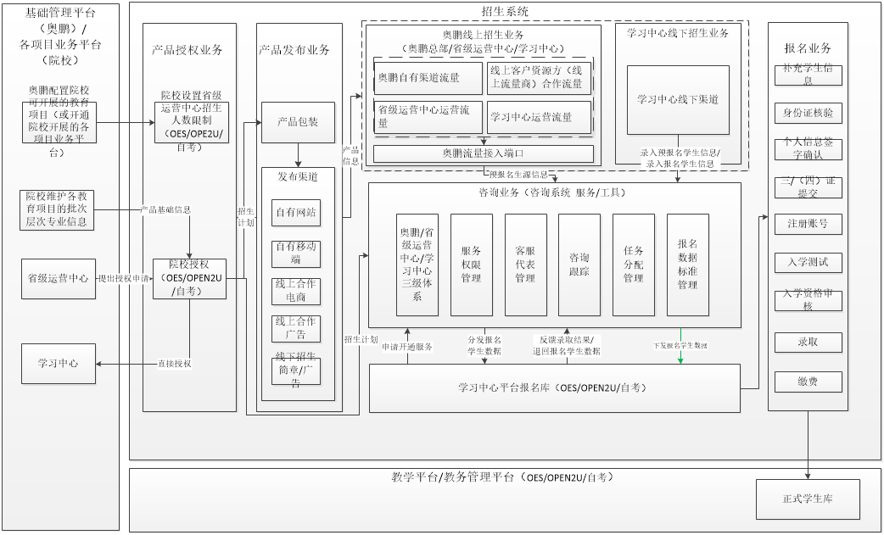

注：

1.“产品发布业务”完成包装发布后，生成“产品信息”，重点研究产品宣传、推广、移动端管理等上架功能。此为第二期重点，即教育培训产品的电子商务运营管理模式。

2.“奥鹏线上招生业务”在第二期的重点为：流量接入管理和分类结算管理。